**ΔΕΛΤΙΟ ΤΥΠΟΥ**

**Σημαντική διάκριση από ομάδα φοιτητών του Πανεπιστήμιου Θεσσαλίας σε Πανευρωπαϊκό Διαγωνισμό Καινοτομίας.**  
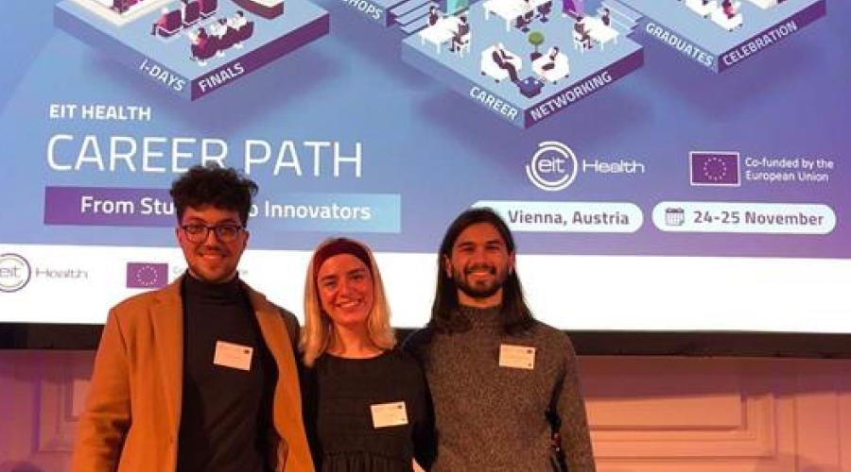

Η ομάδα **Innotech** του **Πανεπιστήμιου Θεσσαλίας** κατέλαβε την **2η θέση** στον Πανευρωπαϊκό διαγωνισμό καινοτομίας **ΕΙΤ Health i-Days 2022**, που πραγματοποιήθηκε στις 24-25 Νοεμβρίου στη Βιέννη της Αυστρίας.

Η ομάδα Innotech με τους Ηλιάνα Πλάτωνα, Γρηγόρη Καρυπίδη και Αγαθάγγελο Παπαδόπουλο, φοιτητές του **Τμήματος Πληροφορικής με Εφαρμογές στη Βιοϊατρική** με έδρα τη Λαμία, αφού κατέκτησε την 1η θέση στον εθνικό Διαγωνισμό i-Days, ταξίδεψε στη Βιέννη της Αυστρίας και διαγωνίστηκε με άλλες ομάδες φοιτητών από κορυφαία Πανεπιστήμια της Ευρώπης , οι οποίες προκρίθηκαν ως πρώτες ομάδες στα εθνικά idays των χωρών τους.

Εκεί παρουσίασε τη Femtech λύση της Warmly, μια έξυπνη συσκευή για μείωση των συμπτωμάτων της δυσμηνόρροια και κατέκτησε τη 2η θέση, λαμβάνοντας ως βραβείο 1.500 ευρώ για εξειδικευμένη συμβουλευτική καθοδήγηση από το EIT Health, ώστε να αναπτύξει το καινοτόμο της προϊόν, αλλά και πρόσβαση σε μοναδικές ευκαιρίες δικτύωσης, εκπαίδευσης και κατάρτισης.

Το Warmly είναι μια έξυπνη θερμαινόμενη συσκευή που βοηθά τις γυναίκες να ανακουφιστούν από τους πόνους της περιόδου. Αυτό που την κάνει να διαφέρει από παρόμοιες συσκευές είναι η ιδιότητα της να κάνει καταμέτρηση δεδομένων με χρήση αισθητήρων (θερμοκρασία του σώματος, καρδιακοί παλμοί κ.ά.), τα οποία αποθηκεύονται αυτόματα στην εφαρμογή που συνδέεται με το smartphone κάθε ατόμου. Με αυτόν τον τρόπο βοηθούμε τόσο τις γυναίκες να έχουν καλύτερη γνώση του εμμηνορυσιακού τους κύκλου και της σωματικής τους υγείας όσο και γιατρούς ή ερευνητές που θα μπορούν να αξιοποιήσουν τέτοια δεδομένα για περαιτέρω έρευνα στην γυναικεία υγεία κι ευεξία.

Μέντορες της ομάδας είναι οι καθηγητές του Πανεπιστημίου Θεσσαλίας  
Γεώργιος Σταμπουλής, Αθανάσιος Κακαρούντας, Χαράλαμπος Καρανίκας και από το ΕΚΤ η Βαρβάρα Βασιλάκη και ο Γιώργος Μέγας.

Η ομάδα υποστηρίζεται από την Μονάδα Καινοτομίας και Επιχειρηματικότητας (ΜΟΚΕ) του Πανεπιστημίου Θεσσαλίας. Σκοπός της ΜΟΚΕ είναι η υποστήριξη δράσεων στήριξης της επιχειρηματικότητας, καινοτομίας και ωρίμανσης για την αξιοποίηση της ερευνητικής δραστηριότητας και των νέων προϊόντων και υπηρεσιών που αναπτύσσονται στο Πανεπιστήμιο Θεσσαλίας. Στη Λαμία η νέα δομή της ΜΟΚΕ λειτουργεί στον πρώτο όροφο του κτιρίου της Κεντρικής Βιβλιοθήκης του Πανεπιστημίου.

<https://eithealth.eu/programmes/i-days/>

<https://www.ekt.gr/el/news/28225>

